Развитие пульмонологической помощи в Липецкой области

Липецкая область относится к числу регионов с развитой промышленностью в городах и высокотехнологичным сельским хозяйством. Население области за последние десятилетия стабильно составляет около 1,2 млн. человек.
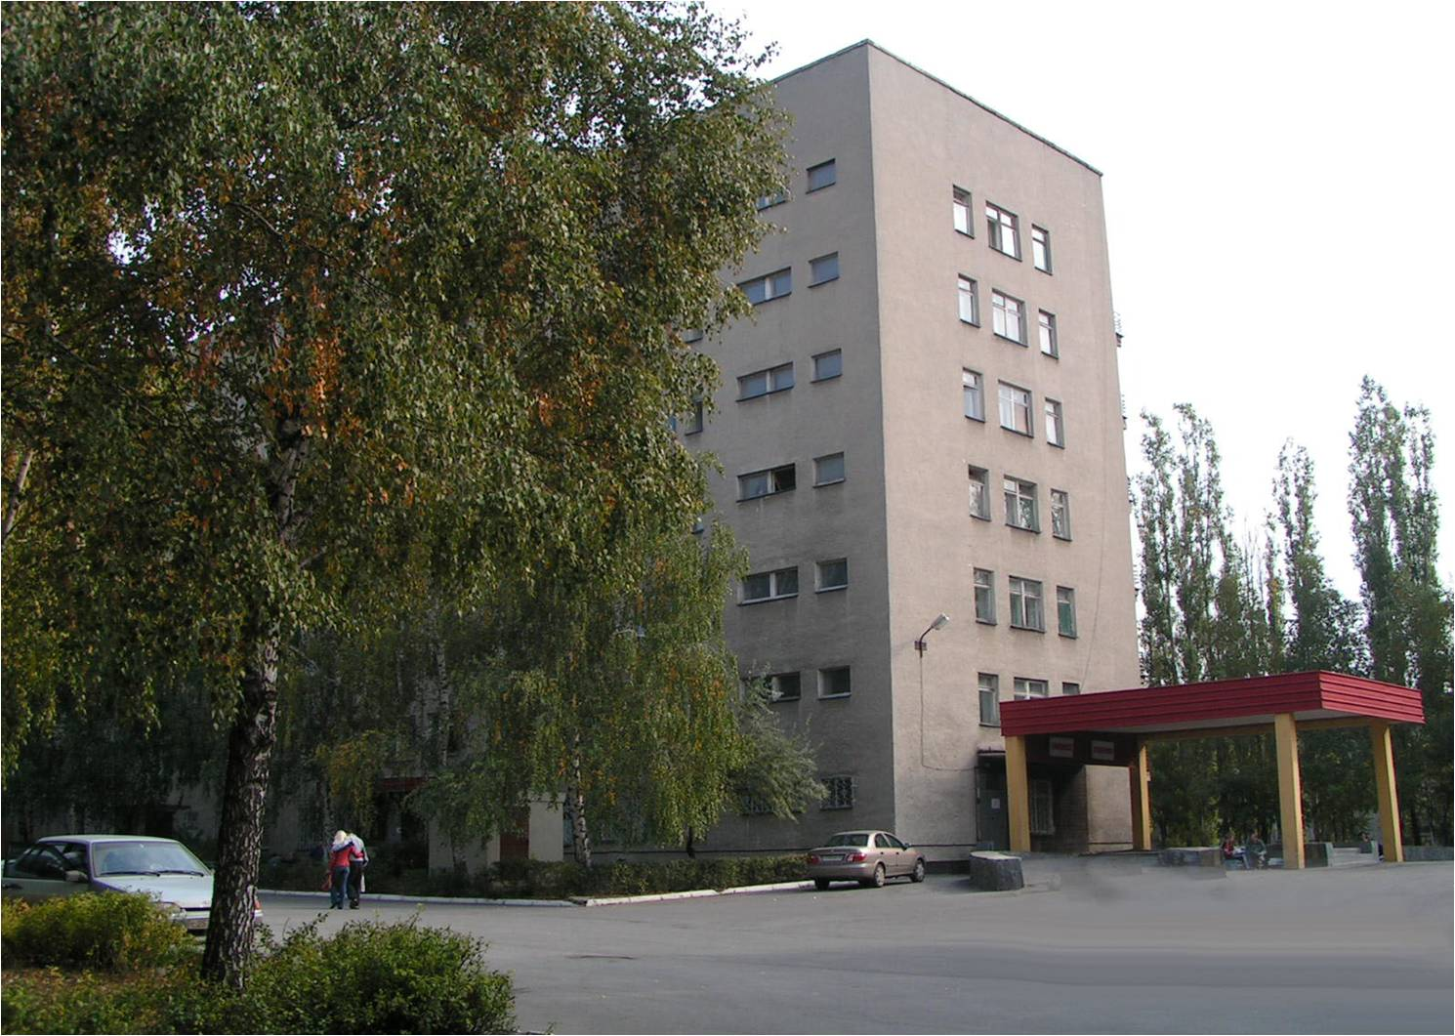
Первое в области пульмонологическое отделение открыто на базе медсанчасти Новолипецкого металлургического комбината еще в 1969 году. С этого времени и ведет свое начало пульмонологическая служба области.
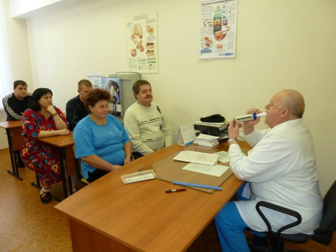
В 1985 г. в ГУЗ «Липецкая областная клиническая больница» открыто 60-коечное пульмонологическое отделение, где смогли получать специализированную помощь сельские жители. Длительное время возглавляет это отделение к.м.н., заслуженный врач РФ Символоков Сергей Иванович.
В 90-е годы прошлого века были открыты пульмонологические отделения в Липецке в больницах «Липецк Мед», «Свободный Сокол», №4, в больнице №1 имени Семашко г. Ельца. С 1987 года в Липецке начала свою работу городская пульмонологическая комиссия в составе пульмонолога, фтизиатра, онколога, рентгенолога, торакального хирурга, председателем которой с 1989 г. по 2012 г. была заведующая пульмонологическим отделением клинической медико-санитарной части ОАО НЛМК, д.м.н., главный внештатный пульмонолог г. Липецка Прозорова Галина Гаральдовна. По ее инициативе, поддержанной председателем департамента здравоохранения города Липецка Долговым Николаем Федоровичем, и с её непосредственным участием в 2011 г. при вновь построенной поликлинике № 7 г. Липецка открыт первый в области пульмонологический центр для оказания амбулаторной помощи больным пульмонологического профиля.
На сегодняшний день служба представлена работой 160 пульмонологических коек, Липецкого Пульмонологического центра с койками дневного стационара, амбулаторным приемом пульмонологов в консультативной поликлинике областной клинической больницы и в 3 городских ЛПУ, респираторно-образовательных кабинетов при областной клинической больнице и городском Пульмоцентре, кабинета лечения табачной зависимости.
В 2012 году выросло количество специалистов пульмонологов до 31 (в 2012 году – 26) за счет врачей первичного звена, обеспеченность впервые за 10 лет выросла до 0,3 на 10 тыс. населения (до 2006 года обеспеченность составляла 0,1, до 2012 г. – 0,2). Эта тенденция весьма позитивна, т.к. доступность амбулаторной пульмонологической помощи служит гарантией раннего выявления и грамотного амбулаторного ведения пациентов с хронической бронхо-легочной патологией.
Структура заболеваемости населения Липецкой области.
На протяжении десятилетий болезни органов дыхания в Липецкой области занимали 1 ранговое место в структуре общей заболеваемости, и лишь последние 5 лет уступили его болезням системы кровообращения.

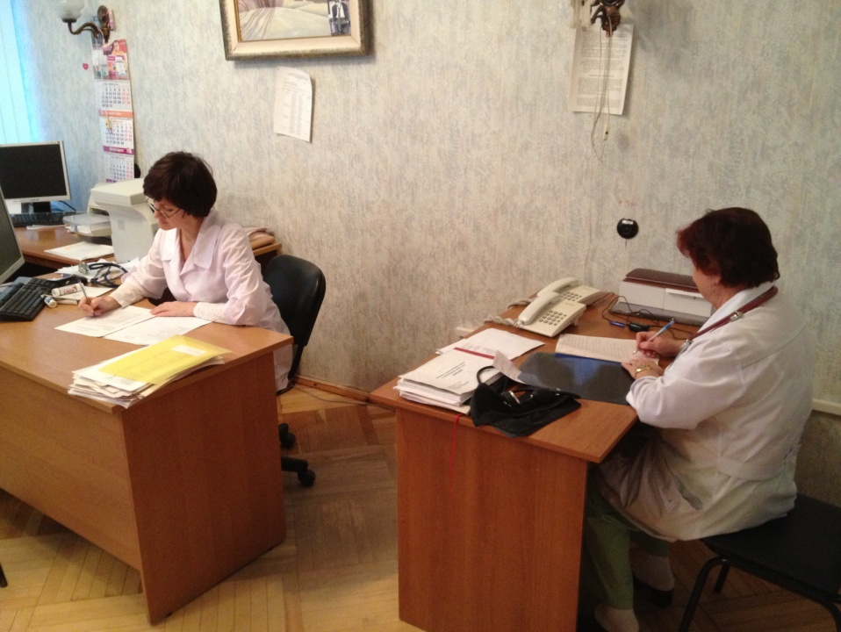
Распространенность и заболеваемость являются важнейшими показателями, определяющими стратегию развития регионального здравоохранения. Болезни органов дыхания в значительной степени превалируют над другими такими социально значимыми заболеваниями как травмы и отравления, онкологические заболевания, болезни системы пищеварения.
Т.к. наибольший удельный вес в структуре болезней органов дыхания принадлежит респираторным инфекциям дыхательных путей, в области действует региональная программа вакцинопрофилактики.
Вакцинопрофилактика гриппа – главное направление в профилактической работе. В области ежегодно тратится около 15 -16 млн. руб. на обеспечение вакциной против гриппа детей, пожилых, людей из групп риска. На крупных промышленных предприятиях разработаны самостоятельные программы профилактики, закупается вакцина, и если в среднем по области последние 7 лет вакцинировано более 30% населения, то по НЛМК этот процент составляет около 45. Это сказалось на значительном уменьшении доли респираторных инфекций в структуре бронхолегочной патологии с 89% в 2004 г. до 69% в 2011 г. Влияние роли вакцинации на заболеваемость, в том числе у больных ХОБЛ среди работников ОАО «НЛМК» было детально проанализировано Г.Г. Прозоровой и результаты проводимой на комбинате многолетней работы были доложены на многочисленных конгрессах пульмонологов Российского и европейского уровней.
Определенные достижения имеются в области вакцинопрофилактики инфекционных заболеваний органов дыхания в группах риска, так, в региональный календарь прививок включена с 2012 года вакцинация групп риска пневмококковой вакциной, на что выделено 12 млн. руб.
Одним из индикаторов социального бремени заболеваний являются показатели заболеваемости с временной утратой трудоспособности: в 2012 г. заболеваемость в случаях на 100 работающих составила 16,9, в 2011 г. – 23,1, в днях на 100 работающих – 162,4 и 224,4 соответственно.
Лидирующие позиции бронхолегочной патологии по этому показателю еще раз демонстрируют значимость вклада данной группы болезней в расходы бюджета федерального и регионального уровней. При этом меры первичной и вторичной профилактики, реализуемые региональным и муниципальным здравоохранением Липецкой области, подтверждают свою эффективность.
1 место в структуре общей смертности в Липецкой области занимают болезни системы кровообращения, 2 и 3 места в разные годы делят травмы, отравления и новообразования, до 2007 г. болезням органов дыхания принадлежало 4 место, но с 2008 г. болезни органов пищеварения сместили их на 5 позицию, смертность по причине болезней органов дыхания в 2012 г. составила 46,4 на 100 тыс. населения.
Структура основных заболеваний пульмонологического профиля

Хронический бронхит и ХОБЛ являются доминирующей причиной заболеваемости в пульмонологической группе нозологий.
Заболеваемость и летальность от основных нозологических форм пульмонологического профиля: в 2012 г. снизилась заболеваемость пневмонией с 4,52 до 4,32 на 100 тыс. населения, астмой с 10,74 до 10,45, хроническим бронхитом с 47,7 до 29,8, при этом выросла заболеваемость ХОБЛ с 6,72 до 6,81 на 100 тыс. населения.
За 8 лет отмечается рост заболеваемости ХОБЛ на 26%, как и стабильный рост летальности от ХОБЛ с 0,9% в 2004 г. до 1,8% в 2012 г. Это отражает общую тенденцию, декларированную положениями «ГОЛД» по долгосрочным прогнозам экспертов ВОЗ до 2020 г. Структура основных нозологических форм пульмонологического профиля в 2012 г. изменилась по сравнению с 2011 г.: увеличилось количество больных с ХОБЛ с 10 до 13,2%, бронхиальной астмой (БА) с 15 до 20,26%, пневмонией с 7 до 8,3%, при этом значительно уменьшилось число больных с хроническим бронхитом с 68 до 57,78%, что свидетельствует о более грамотной постановке диагноза, прежде всего, на амбулаторном этапе, где и выявляется основная масса больных ХОБЛ, БА. 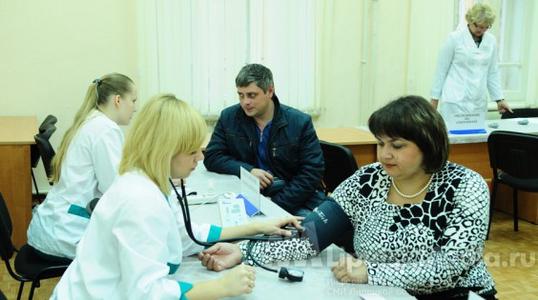
Учитывая значимость проблемы, в городе Липецке с 2000 г. по 2006 г. под руководством Г.Г. Прозоровой проводилось исследование по распространенности ХОБЛ на крупном промышленном предприятии, была разработана и внедрена программа по профилактике ХОБЛ. Результаты этой программы были представлены в научных публикациях в Российской Федерации и Европейском респираторном конгрессе, защищена докторская диссертация в 2006 г. Научно-практические разработки в этой области продолжаются до сих пор, защищены еще 3 кандидатские диссертации по вопросам системных проявлений ХОБЛ. В области имеется опыт хирургического лечения ХОБЛ: торакальными хирургами КМСЧ ОАО НЛМК, затем ЦГКБ города Липецка во главе с заведующим торакальным отделением Яковлевым В.Ю.проведено 7 высокотехнологичных операций по редукции легочной ткани с положительными результатами.
Планомерная работа по развитию современных технологий в г. Липецке безусловно сказалась на качестве оказываемой экстренной специализированной помощи: на станции скорой медицинской помощи выделены специализированные бригады, оснащенные небулайзерами и пульсоксиметрами для оказания экстренной помощи больным с бронхиальной обструкцией.
С открытием городского пульмонологического центра в 2011 г. стало абсолютно доступной проведение спирометрия в день обращения в поликлинику, каждый пульмонолог оснащен пульсоксиметром, т.о. ранняя диагностика ХОБЛ перестает быть мифом.
С 2001 г. ежегодно главным пульмонологом города Прозоровой Г.Г. проводятся «Пульмошколы» для врачей амбулаторного звена, практически все врачи поликлиник прошли обучение в этих школах. Также в области разработаны и разосланы во все ЛПУ рекомендации по диагностике и лечению ХОБЛ. В 2012 г. начата работа по созданию регистра больных ХОБЛ.
Конечно, самой трудной остается работа с населением. На это нацелены многочисленные мероприятия пульмонологов пульмонологического центра и центра профилактики. Помимо выступлений по местному телевидению, 3 года в городе в мае и ноябре проводятся Дни спирометрии в школах, средних и высших учебных заведениях города, за день работы проводится более 60 спирометрий, более 100 определений ОФВ1 и возраста легких, угарного газа в выдыхаемом воздухе, 5-й год целый комплекс мероприятий проводится в день отказа от курения 31 мая: на нескольких площадках городов Липецкой области работают Центры здоровья, флеш-мобы.
В городе в 2012 г. открыт кабинет лечения табачной зависимости, где ведут прием психиатры и консультируют пульмонологи.
Заболеваемость пневмонией остается примерно на одном уровне, кроме 2009 года. Пневмония является приоритетной патологией при госпитализации. Следуя методическим рекомендациям Российского респираторного общества, приказом управления здравоохранения до всех ЛПУ доведены показания для экстренной и плановой госпитализации больных пневмонией, разработаны схемы эмпирической терапии и терапии с учетом микробиологического спектра по данным городской бактериологической лаборатории. Рентгенологическая диагностика пневмонии доступна в любом ЛПУ, во внерабочее время и выходные определены дежурные стационары, где могут быть обследованы пациенты с подозрением на пневмонию. Приемные отделения всех стационаров оснащены приборами экспресс-диагностики острой дыхательной недостаточности. Все пульмонологические отделения расположены в стационарах, где имеются отделения реанимации, оснащенные аппаратурой для неинвазивной вентиляции легких, небулайзерной терапии.
В 2012 году в городе Липецке благодаря исполнению стандартов значительно улучшилась этиологическая диагностика пневмонии: этиологический фактор выявлен у 24% пролеченных больных в ГУЗ ГБ №4, 26% в ГУЗ ГБ №3, 31% в ГУЗ ЛГБ СМП №1.
Летальность от внебольничной пневмонии стабильна на уровне 1%, с подъемом в 2009 г. до 1,9%, в 2012 г. летальность несколько снизилась и составила 0,9%, что существенно ниже, чем в среднем по РФ (около 2,5 - 5%).
Заболеваемость бронхиальной астмой за анализируемый период выросла на 24%. Рост, по нашему мнению, связан с улучшением качества диагностики и доступности специализированной пульмонологической помощи. Ежегодно проходят образовательные циклы по бронхиальной астме для врачей амбулаторного звена.
Первая «Астма-школа» для больных в области начала свою работу, основанную на энтузиазме пульмонологов КМСЧ ОАО НЛМК, в 1996 году. С тех пор изменялись, совершенствовались методы, формы работы, но она не прекращалась ни на один год. С 2004 г. в области появились образовательные программы для больных ХОБЛ. В настоящее время только 1 респираторно-образовательный кабинет в областной консультативной поликлинике действует в системе ОМС, работают также 3 «Пульмошколы» при пульмонологических стационарах города Липецка.
В области создан регистр больных бронхиальной астмой, принят и действует 141 Закон о дополнительном лекарственном обеспечении больных бронхиальной астмой. Больные обеспечиваются ингаляционными стероидами, комбинированными препаратами, скоропомощными ингаляторами. Ежегодно на эти цели расходуется от 20,7 млн. руб. в 2009 г. до 25,2 млн. руб. в 2011 г.
Весьма показательными являются данные по снижению первичной инвалидности в результате болезней органов дыхания в 3,2 раза.
Первичная инвалидность в результате болезней органов дыхания в период 2004 - 2012 г.г.
Показатели | 2005 г. | 2006 г. | 2007 г. | 2008г. | 2009 г. | 2010 г. | 2011 г. | 2012 г.
Абс. число | 774 | 660 | 447 | 349 | 401 | 252 | 178 | 153
Уровень на 10тыс. нас. | 8,0 | 6,8 | 4,6 | 3,6 | 4,2 | 2,6 | 1,8 | 1,6
Если в 2004 г. 74% больных, признанных инвалидами, имели диагноз бронхиальная астма, то в 2012 г. только 3,5%. Т.О., наши врачи на собственном опыте убедились, что обратимая обструкция при астме может быть управляемой.
В целях реализации положений концепции первичной профилактики болезней органов дыхания в Липецкой области с 1989 года врачами-генетиками ведётся регистр врождённой и наследственной патологии. На 1.10.12 года в регистре зарегистрировано 4774 больных, из них с врождёнными пороками лёгких - 31, с наследственными болезнями лёгких (муковисцидозом) – 21.
Пренатальная УЗ-диагностика врожденных пороков у плода в Липецкой области начала проводиться с 1994 года, с момента организации медико-генетической консультации. С 2004 г. по 2011г. было выявлено 22 случая врожденных пороков лёгких: 2- секвестра лёгких, 3 – бронхогенных кисты, 17 – кистозно-аденоматозных пороков развития лёгкого.
Из нерешенных задач концепции развития пульмонологической помощи на амбулаторном этапе в области остается отсутствие программы помощи инвалидам с хронической дыхательной недостаточности, требующей постоянной кислородной поддержки. Отсутствуют в области также отделения реабилитации больных с хроническими заболеваниями органов дыхания. Решение этих вопросов ожидается в 2013 г.
За период от издания первого приказа Министерства ЗО СССР от 21.01.1986 г. № 117 по пульмонологии до настоящего времени в области сделано достаточно много для оказания помощи больным бронхолегочной патологией: появились амбулаторные пульмонологи, создан пульмонологический центр, качественно изменился сам состав специалистов: каждый владеет навыками самостоятельного проведения функциональных исследований в пульмонологии, отработаны методологические вопросы специальности, ежегодно врачи участвуют в национальных и международных конгрессах по болезням органов дыхания, многие из них являются членами Российского респираторного общества и ЕРС. В области, где нет медицинского ВУЗа, пульмонологами трудятся 1 доктор мед. наук, 6 кандидатов, не ослабевает интерес к продолжению научных исследований - готовятся к защите еще 3 диссертации. Благодаря интеграции региональных врачей в научно-практическую сферу Российской и Европейской пульмонологии появился совершенно новый тип врача-специалиста, вооруженного современными знаниями и медицинской техникой.

